Nuevas Normas y horarios Covid-19 en vigor desde hoy y hasta el 7 de junio

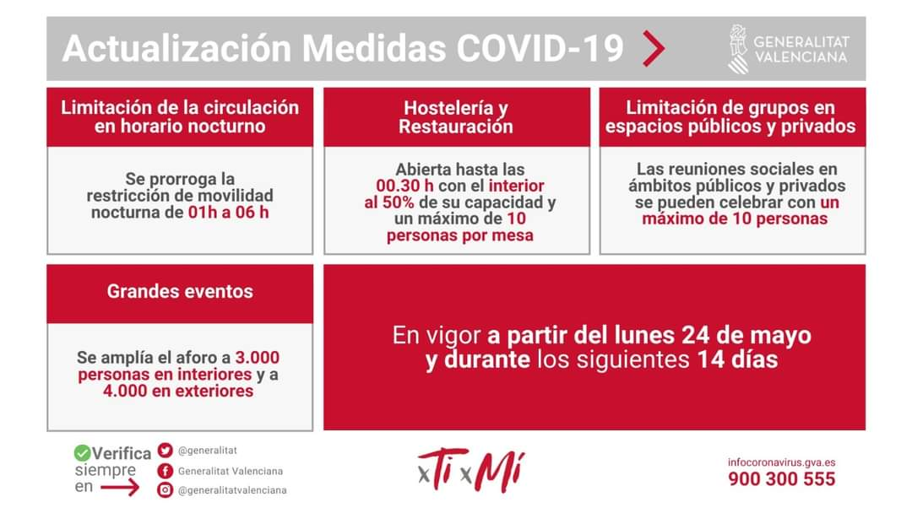

El Consell ha acordado nuevas medidas y restricciones contra el coronavirus, que entran en vigor en la Comunitat Valenciana desde hoy lunes, 24 de mayo, hasta el 7 de junio, y que contemplan la apertura de los establecimientos de hostelería hasta las 00.30 horas -una hora más tarde que hasta ahora-.

También siguen vigente las siguientes normas:

-El aforo permitido en el interior del local es del 50% y del 100% en terrazas al aire libre.
-La ocupación de mesas será de un máximo de diez personas por mesa, o agrupaciones de mesas, excepto personas convivientes. -El consumo será siempre sentado en mesa.
-El uso de la mascarilla será necesario cuando no se esté consumiendo.
Entre las nuevas medidas de control destacan también la reducción de la limitación de la movilidad nocturna – toque de queda- entre la 01.00 y las 06.00 horas, y la ampliación del aforo al 75 por cien de las actividades relativas a celebraciones, eventos o concentraciones de personas. Las medidas cuentan con el aval del Tribunal Superior de Justicia que ha determinado cumplen los juicios de idoneidad, necesidad y proporcionalidad, y que argumenta que el llamado toque de queda ‘presenta una eficacia mucho mayor que las demás medidas existentes para intentar impedir la actividad de ocio nocturno conocida como botellón’.

🔴 Actualización de las Medidas #COVID19 en la Comunitat Valenciana
Movilidad limitada de 01 a 06h
Hostelería hasta las 00.30 h
️ Más aforo en grandes eventos
10 persones espacios públicos y privados
En vigor a partir del 24 de mayo y durante los siguientes 14 días

Nye regler og tidsplaner for Covid-19 som gjelder fra i dag til 7. juni

Consell har blitt enige om nye tiltak og restriksjoner mot coronavirus, som trer i kraft i Valencia regionen fra i dag, mandag 24. mai til 7. juni, og som inkluderer åpning av barer og restauranter til kl 00.30, en time senere enn til nå.

Følgende forskrifter gjelder også:

-Den tillatte kapasiteten inne i lokalene er 50% og 100% på utendørsterrasser.
-Bordsettingen vil maksimalt være ti personer per bord, eller grupper av bord, bortsett fra samboende. – Ved drikking og spising må en alltid sitte ved bordet.
-Bruk av munnbind vil fortsette å være obligatorisk bortsett fra når du ikke drikker eller spiser.
De nye kontrolltiltakene inkluderer også at portforbudet fortsetter, men nå mellom kl. 01.00 og 06.00. Det blir utvidelse av kapasiteten til 75 prosent av aktivitetene knyttet til feiringer, arrangementer eller konsentrasjoner av mennesker.

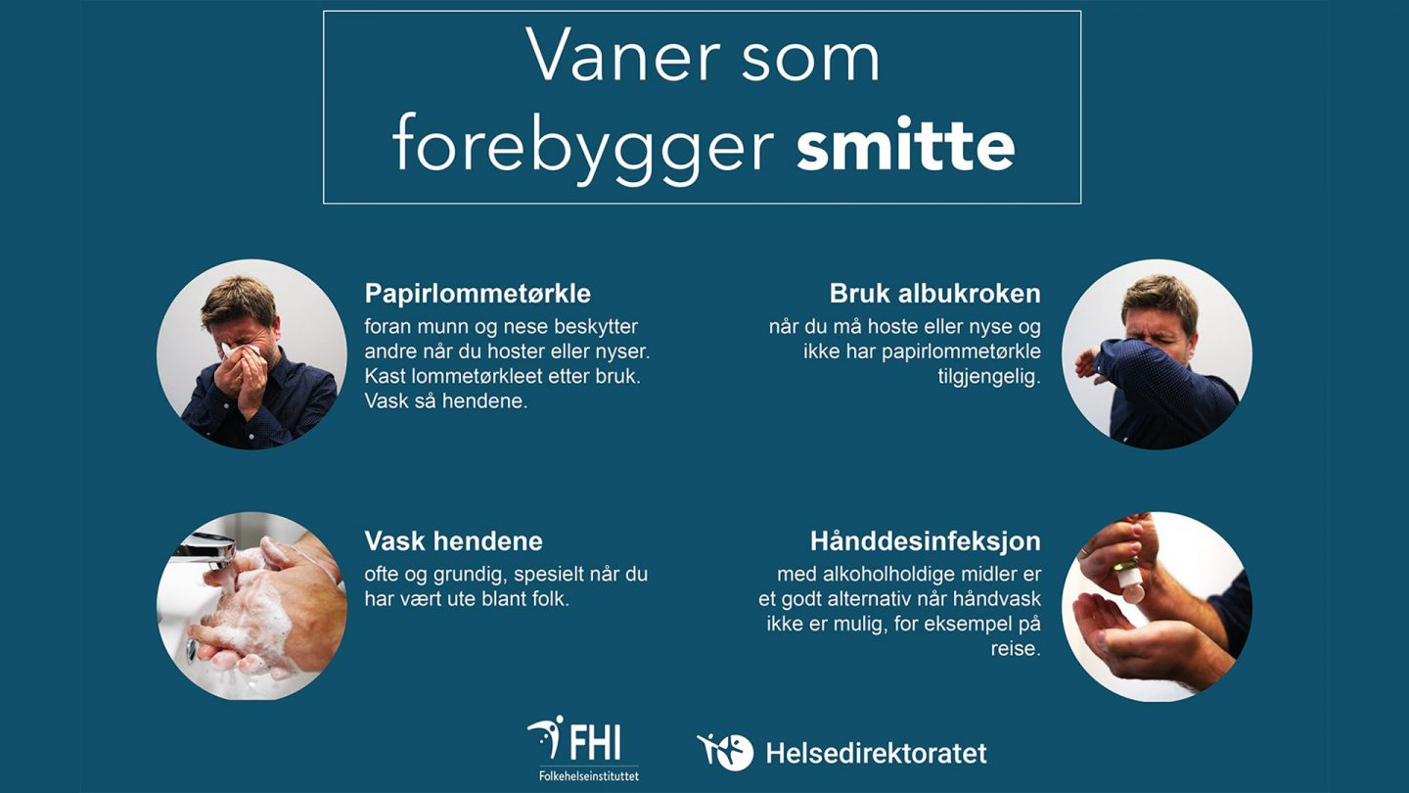

New rules and schedules for Covid-19 that apply from today until June 7

Consell has agreed on new measures and restrictions against coronavirus, which will take effect in the Valencia region from today, Monday 24 May to 7 June, and which include the opening of bars and restaurants until 00.30, one hour later than until now .

The following regulations also apply:

-The permitted capacity inside the premises is 50% and 100% on outdoor terraces.
-The table setting will be a maximum of ten people per table, or groups of tables, except for cohabitants. - When drinking and eating, one must always sit at the table.
Use of the facemask will continue to be mandatory except when you are not drinking or eating.
The new control measures also include that the curfew continues, but now between kl. 01.00 and 06.00. There will be an expansion of the capacity to 75 percent of the activities related to celebrations, events or concentrations of people.

